Mục Lục
1. Tên đề tài. 2
2. Nhóm thực hiện. 2
3. Tính cấp thiết của đề tài/ Đặt vấn đề . 2
4. Khái quát và kiến trúc của hệ thống : 2
5. Mục tiêu & phạm vi đề tài. 6
5.1 Mục Tiêu đề tài: 6
5.2 Phạm vi : 6
6. Nghiên cứu liên quan. 7
6.1 Công cụ tìm kiếm . 7
6.2 Khung phân loại trong lĩnh vực Software 7
7. Nội dung và kế hoạch triển khai. 16
8. Kết quả dự kiến. 16
9. Tài liệu tham khảo dự kiến 17

ĐỀ CƯƠNG ĐỀ TÀI TỐT NGHIỆP

Tên đề tài.
Xây dựng hệ thống tìm kiếm và phân loại bài báo khoa học .

Nhóm thực hiện.
Đỗ văn Tiến
Nguyễn Phước Cường

Tính cấp thiết của đề tài/ Đặt vấn đề .
Trong quá trình học tập cũng như nghiên cứu khoa học, việc tham khảo các hướng đi cũng như những bài viết liên quan đến vấn đề mình nghiên cứu từ các bài báo khoa học là rất cần thiết. Hiện nay với sự phát triển của Internet cũng như những tiện ích chia sẻ trên mạng, các bài bào khoa học được nhiều người dùng upload lên trên web . Các bài báo này phần lớn chưa được phân loại (chưa chia theo chủ đề lĩnh vực mà bài báo đề cập đến ) mà chỉ được upload lên để chia sẻ cho người dùng , vì vậy khi một người dùng cần một bài báo khoa học liên quan đến lĩnh vực mình nghiên cứu thì sẽ rất khó khăn cho việc tìm kiếm. Thực tế này đặt ra cần xây dựng một hệ thống tìm kiếm các bài báo khoa học giúp người dùng có thể tìm kiếm các bài báo theo chủ đề hay lĩnh vực mà mình quan tâm, đồng thời với đó yêu cầu hệ thống thu thập các tài liệu từ Internet và phân loại những tài liệu theo những chủ đề để người dùng khi dễ dàng tìm kiếm từ tập dữ liệu này.

Khái quát và kiến trúc của hệ thống :
Hệ thống tìm kiếm các bài báo khoa học bao gồm chức năng sau :
+ Thu thập và phân loại tài liệu từ một địa chỉ (link ) mà người dùng cung cấp . Link này là địa chỉ của một web chia sẻ tài liệu mà tại đó người dùng có thể lấy được những bài báo khoa học . Các bài báo sau khi được tải xuống được module phân loại theo các chủ đề , chuyên đề đã được định nghĩa theo khung phân loại.
+ Thu thập các tài liệu theo một từ khóa của người dùng
Từ khóa này bao gồm:
Tên tác giả : Tên tác giả bài báo mà người dùng quan tâm.
Tên hội nghị (Conference) : Tên của hội nghị mà người dùng muốn thu thập những bài báo.
Tên lĩnh vực : Tên của lĩnh vực mà bài báo đề cập đến (Công nghệ thông tin, Y khoa, …)
Tên chủ đề : tên chủ đề mà bài báo đề cập đến (Java, Data mining….) .
Tên bài báo
+ Phân loại các bài báo thu thập được theo khung phân loại đã được định nghĩa sẵn .
Các bài báo khoa học tìm được có các định dạng theo file mà chương trình tìm kiếm được trên web (PDF,Doc ….).
+Hệ thống có khả năng tương tác với người dùng để cho kết quả tìm kiếm và phân loại tốt hơn.
Kiến trúc hệ thống :
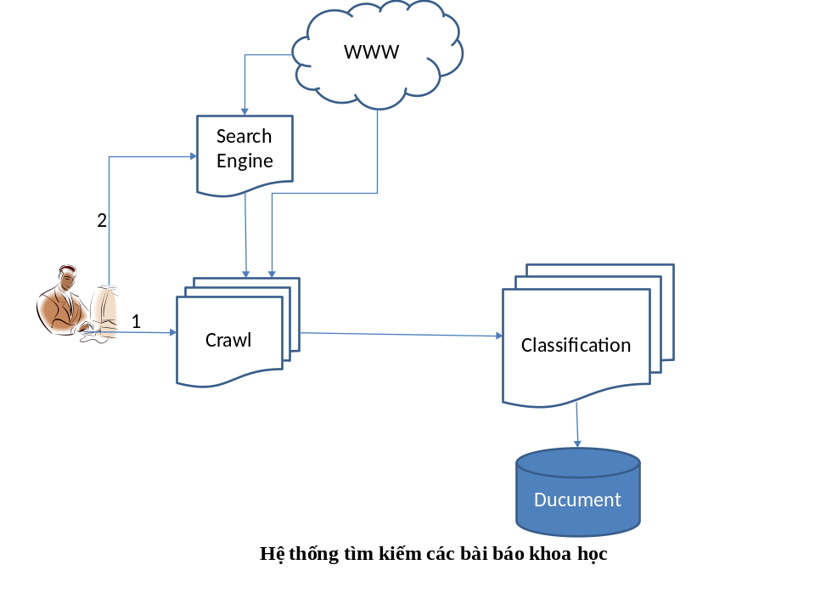
(1 ). Nếu người dùng nhập một đường link trực tiếp để hệ thống thu thập các bài báo tại link đó.
(2). Nếu người dùng nhập vào hệ thống từ khóa.

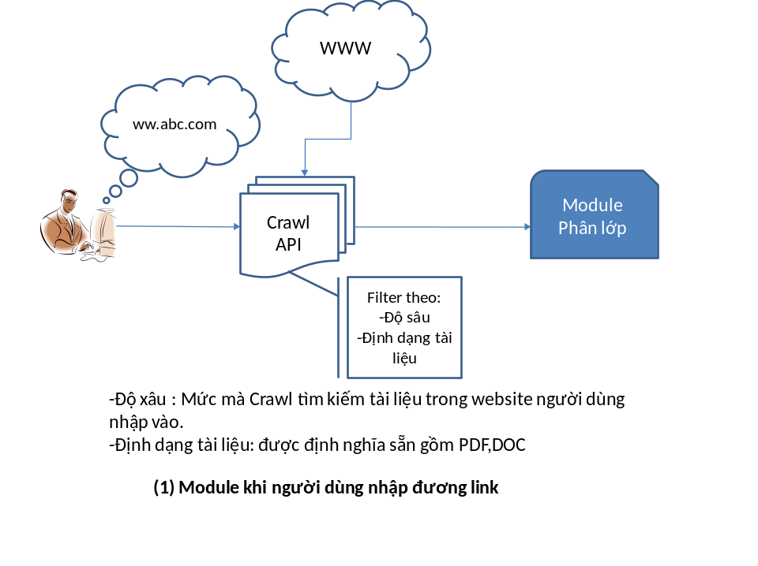
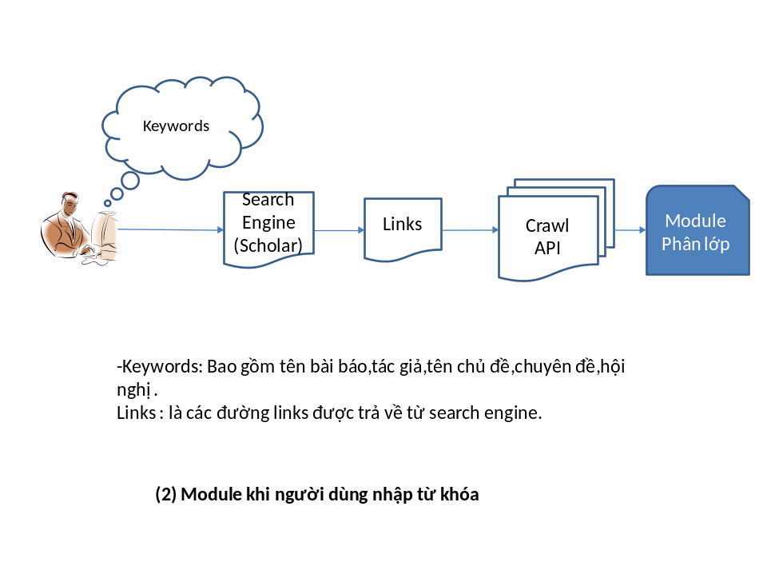

Trong đó :
- Module SearchEngine : Dùng các search engine có sẵn như Google, Yahoo! , Google Sholar API Hệ thống sẽ submit trực tiếp từ khóa của người dùng lên SearchEngine sau đó thu thập các link từ kết quả trả về để đưa vào hệ thống Crawl download tài liệu từ link đó .
- Module Crawl : sử dụng Crawler có sẵn giúp download các tài liệu có trong link được trả về . Kết quả trả về sẽ được filter theo định dạng của văn bản được tải về
- Module Classification : sử dụng để phân loại tài liệu khi hệ thống Crawl trả về . Trong module này có dùng các thuật toán như SVM để phân loại tài liệu.
Khung phân loại được xây dựng dựa vào khung phân loại tài liệu của ACM và Open Driectory Project được giới thiệu trong phần sau của đề cương.

Mục tiêu & phạm vi đề tài.

Mục Tiêu đề tài:
- Tìm và tải được tài liệu mà người dùng yêu cầu . Các bài báo thu thập được từ một link đòi hỏi phân chia được chuyên đề và lĩnh vực của bài báo.
- Phân loại được các bài báo khi được hệ thống tải về theo từng chuyên mục chuyên đề đã được định nghĩa trước.

Phạm vi :
- Tìm được tài liệu theo yêu cầu của người dùng.
- Phạm vi phân loại của tài liệu trong lĩnh vực công nghệ thông tin (bước đầu là trong phần software ) được định nghĩa sẵn theo khung phân loại.
- Định dạng tài liệu thu thập gồm file PDF, DOC của các bài báo khoa học.
- Tài liệu thu thập gồm các bài báo khoa học,các bài báo chuyên đề trong các lĩnh vực.

Nghiên cứu liên quan.

Công cụ tìm kiếm .
Hiện nay trên thế giới có một số công cụ cho người dùng có thể tìm kiếm các bài báo trong đó có Google Scholar ( http://scholar.google.com/)
- Google Scholar là Công cụ tìm kiếm dành cho học giả. Google Scholar là công cụ tìm kiếm chuyên sâu giúp người dùng tìm kiếm các tài liệu học thuật (luận văn, luận án, sách, các bài báo khoa học,… ) về nhiều lĩnh vực. Google Scholar có chức năng tìm kiếm đơn giản và chức năng tìm kiếm nâng cao để tăng tính chính xác và hiệu quả cho việc tìm thông tin. Ngoài ra người dùng còn có thể sử dụng chức năng ”Scholar preferences” để lựa chọn cách hiện thị kết quả tìm kiếm hay chức năng “Library Links- online and offline” để tìm hiểu xem một thư viện đại học bạn đang quan tâm có tài liệu đó hay không.
- Về Google Sholar API hiện nay google không còn cung cấp trên Internet nữa nhưng chúng ta vẫn có thể sử dụng API của nó để thực hiện tìm kiếm một bài báo khoa học .
→ Đối với trong đề tài ta sử dụng được Google Sholar API ta sẽ được kết tốt hơn rất nhiều so với sử dụng Google Search Engine bình thường . Ví dụ khi ta tìm kiếm với từ khóa “Hoang Kiem” trên google Search Engine sẽ trả về các thông tin về Hoang Kiem nhưng không tập trung vấn đề ta cần tìm những bài báo của Hoang Kiem , ngược lại khi search trên Google Sholar kết quả trả về bao gồm những bài báo có tác giả Hoang Kiem . Như vậy trong việc giải quyết vấn đề tìm kiếm bài báo khoa học theo từ khóa,việc sử dụng Google Sholar API sẽ giúp kết quả tìm kiếm chính xác hơn.

Khung phân loại trong lĩnh vực Software
Khung phân loại này được tham khảo tại ACM (The 1998 ACM Computing Classification System ).
- S.0 GENERAL
- S.1 PROGRAMMING TECHNIQUES
  - S.1.0 General
  - S.1.1 Applicative (Functional) Programming
  - S.1.2 Automatic Programming
  - S.1.3 Concurrent Programming
    - Distributed programming
    - Parallel programming
  - S.1.4 Sequential Programming
  - S.1.5 Object-oriented Programming
  - S.1.6 Logic Programming
  - S.1.7 Visual Programming
  - S.1.8 Miscellaneous
- S.2 SOFTWARE ENGINEERING
  - S.2.0 General
    - Protection mechanisms
    - Standards
  - S.2.1 Requirements/Specifications
    - Elicitation methods (e.g., rapid prototyping, interviews, JAD)
    - Languages
    - Methodologies (e.g., object-oriented, structured)
    - Tools
  - S.2.2 Design Tools and Techniques
    - Computer-aided software engineering (CASE)
    - Decision tables
    - Evolutionary prototyping
    - Flow charts
    - Modules and interfaces
    - Object-oriented design methods
    - Petri nets
    - Programmer workbench
    - Software libraries
    - State diagrams
    - Structured programming
    - Top-down programming
    - User interfaces
  - S.2.3 Coding Tools and Techniques
    - Object-oriented programming
    - Pretty printers
    - Program editors
    - Reentrant code
    - Standards
    - Structured programming
    - Top-down programming
  - S.2.4 Software/Program Verification
    - Assertion checkers
    - Class invariants
    - Correctness proofs
    - Formal methods
    - Model checking
    - Programming by contract
    - Reliability
    - Statistical methods
    - Validation
  - S.2.5 Testing and Debugging
    - Code inspections and walk-throughs
    - Debugging aids
    - Diagnostics
    - Distributed debugging
    - Dumps
    - Error handling and recovery
    - Monitors
    - Symbolic execution
    - Testing tools (e.g., data generators, coverage testing)
    - Tracing
  - S.2.6 Programming Environments
    - Graphical environments
    - Integrated environments
    - Interactive environments
    - Programmer workbench
  - S.2.7 Distribution, Maintenance, and Enhancement
    - Corrections
    - Documentation
    - Enhancement
    - Extensibility
    - Portability
    - Restructuring, reverse engineering, and reengineering
    - Version control
  - S.2.8 Metrics
    - Complexity measures
    - Performance measures
    - Process metrics
    - Product metrics
    - Software science
  - S.2.9 Management
    - Copyrights
    - Cost estimation
    - Life cycle
    - Productivity
    - Programming teams
    - Software configuration management
    - Software process models (e.g., CMM, ISO, PSP)
    - Software quality assurance (SQA)
    - Time estimation
  - S.2.10 Design
    - Methodologies
    - Representation
  - S.2.11 Software Architectures
    - Data abstraction
    - Domain-specific architectures
    - Information hiding
    - Languages (e.g., description, interconnection, definition)
    - Patterns (e.g., client/server, pipeline, blackboard)
  - S.2.12 Interoperability
    - Data mapping
    - Distributed objects
    - Interface definition languages
  - S.2.13 Reusable Software
    - Domain engineering
    - Reusable libraries
    - Reuse models
  - S.2.m Miscellaneous
    - Rapid prototyping
    - Reusable software
- S.3 PROGRAMMING LANGUAGES
  - S.3.0 General
    - Standards
  - S.3.1 Formal Definitions and Theory
    - Semantics
    - Syntax
  - S.3.2 Language Classifications
    - Applicative (functional) languages
    - Concurrent, distributed, and parallel languages
    - Constraint and logic languages
    - Data-flow languages
    - Design languages
    - Extensible languages
    - Macro and assembly languages
    - Microprogramming languages
    - Multiparadigm languages
    - Nondeterministic languages
    - Nonprocedural languages
    - Object-oriented languages
    - Specialized application languages
    - Very high-level languages
  - S.3.3 Language Constructs and Features
    - Abstract data types
    - Classes and objects
    - Concurrent programming structures
    - Constraints
    - Control structures
    - Coroutines
    - Data types and structures
    - Dynamic storage management
    - Frameworks
    - Inheritance
    - Input/output
    - Modules, packages
    - Patterns
    - Polymorphism
    - Procedures, functions, and subroutines
    - Recursion
  - S.3.4 Processors
    - Code generation
    - Compilers
    - Debuggers
    - Incremental compilers
    - Interpreters
    - Memory management (garbage collection)
    - Optimization
    - Parsing
    - Preprocessors
    - Retargetable compilers
    - Run-time environments
    - Translator writing systems and compiler generators
  - S.3.m Miscellaneous
- S.4 OPERATING SYSTEMS
  - S.4.0 General
  - S.4.1 Process Management
    - Concurrency
    - Deadlocks
    - Multiprocessing/multiprogramming/multitasking
    - Mutual exclusion
    - Scheduling
    - Synchronization
    - Threads
  - S.4.2 Storage Management
    - Allocation/deallocation strategies
    - Distributed memories
    - Garbage collection
    - Main memory
    - Secondary storage
    - Segmentation
    - Storage hierarchies
    - Swapping
    - Virtual memory
  - S.4.3 File Systems Management
    - Access methods
    - Directory structures
    - Distributed file systems
    - File organization
    - Maintenance
  - S.4.4 Communications Management
    - Buffering
    - Input/output
    - Message sending
    - Network communication
    - Terminal management
  - S.4.5 Reliability
    - Backup procedures
    - Checkpoint/restart
    - Fault-tolerance
    - Verification
  - S.4.6 Security and Protection
    - Access controls
    - Authentication
    - Cryptographic controls
    - Information flow controls
    - Invasive software (e.g., viruses, worms, Trojan horses)
    - Security kernels
    - Verification
  - S.4.7 Organization and Design
    - Batch processing systems
    - Distributed systems
    - Hierarchical design
    - Interactive systems
    - Real-time systems and embedded systems
  - S.4.8 Performance
    - Measurements
    - Modeling and prediction
    - Monitors
    - Operational analysis
    - Queueing theory
    - Simulation
    - Stochastic analysis
  - S.4.9 Systems Programs and Utilities
    - Command and control languages
    - Linkers
    - Loaders
    - Window managers

Nội dung và kế hoạch triển khai.
hời gian thực hiện đề tài | Bắt đầu 1/8/2010.
Hình thức | Nhóm làm tập trung các ngày trên trường , báo cáo vào thứ 7 hàng tuần .
Các công việc cụ thể bao gồm : | + Xây dựng công cụ tìm kiếm, thu thập dựa trên Search Engine scholar và crawl .  + Xây dựng khung phân loại tài liệu trong lĩnh vực Software.  + Sưu tầm các bài báo dựa vào khung phân loại từ đó dùng làm dữ liệu kiểm thử.  + Nhóm sẽ cùng nhau nghiên cứu và tìm các giải pháp về vấn đề : Crawl, Search, Classification.  +Tham khảo các đề tài về Classification đã có trong dữ liệu của nhóm (bao gồm các bài luận văn Thạc Sĩ về vấn đề phân loại tài liệu ).

Kết quả dự kiến.
- Xây dựng thành công hệ thống tìm kiếm các bài báo khoa học dựa vào từ khóa của người dùng nhập vào.
- Phân loại được tài liệu thuộc chuyên đề phần mềm (đã được định nghĩa trước trong khung phân loại).

Tài liệu tham khảo dự kiến

- Sử dụng các API search Engine đã tìm hiểu (Google,Yahoo!) .
- Sử dụng một API của 1crawl .
- Thuật toán phân loại : SVM kết hợp KNN.
- Hierarchical Text Classification," Ashwin Pulijala and Susan Gauch, International Conference on Cybernetics and Information Technologies, Systems and Applications: CITSA 2004, Orlando, FL, July 21 - 25, 2004 .
- http://citeseerx.ist.psu.edu/
- http://www.dmoz.org/Computers/
- http://www.acm.org/about/class/ccs98-html
- Hệ thống nhận dạng và phân loại văn bản . Trịnh Minh Tuấn – Luận văn thạc sĩ UIT 2006

